本校高中部98 學年度第一學期優良學生選舉投票活動照片集錦（98.11.02.）
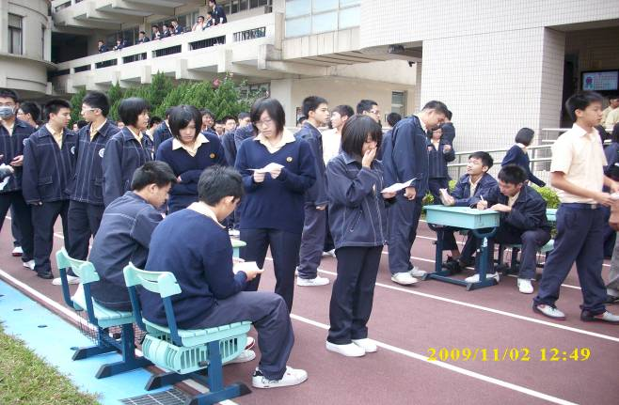 |  | 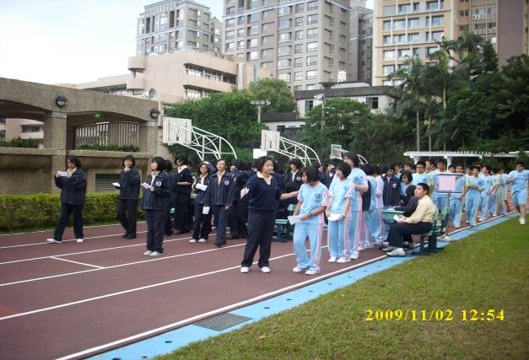
照片1：領票、圈票及投票 |  | 照片2：領票、圈票及投票
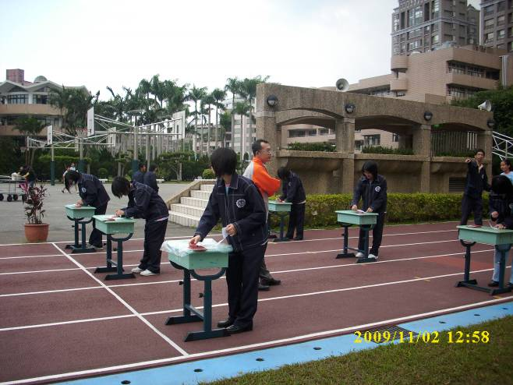 |  | 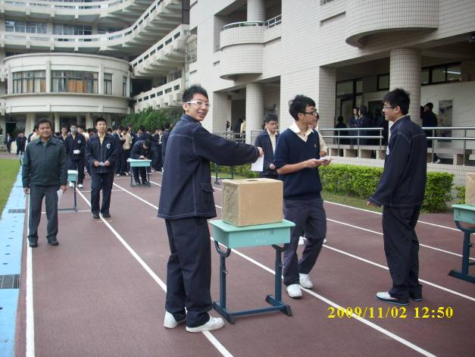
照片3：開始投票實況 |  | 照片4：開始投票實況
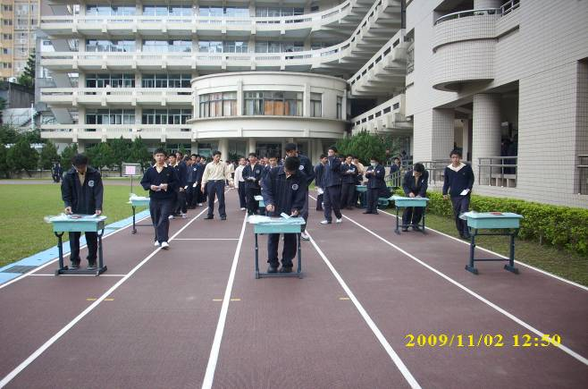 |  | 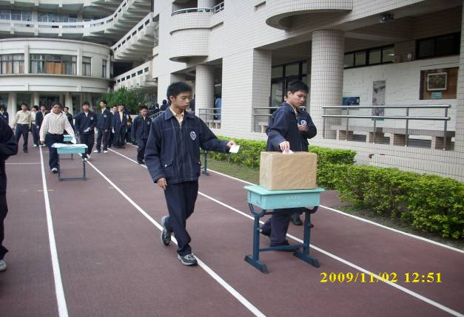
照片5：開始投票實況 |  | 照片6：開始投票實況
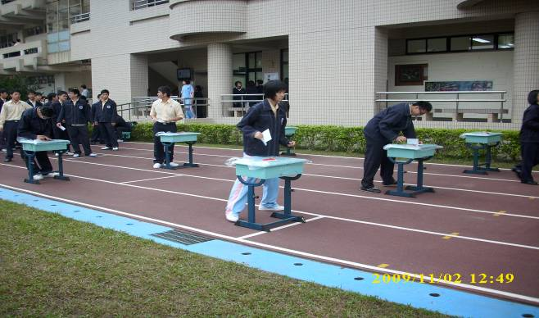 |  | 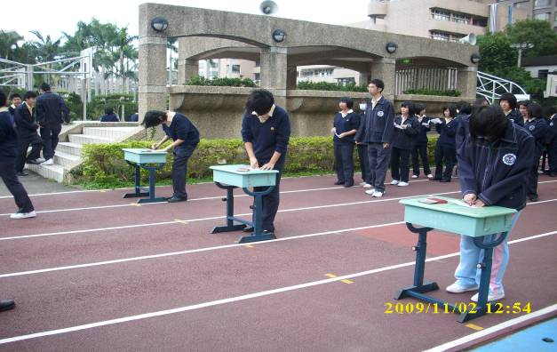
照片7：開始投票實況 |  | 照片8：開始投票實況
本校高中部98 學年度第一學期優良學生選舉投票活動照片集錦（98.11.02.）
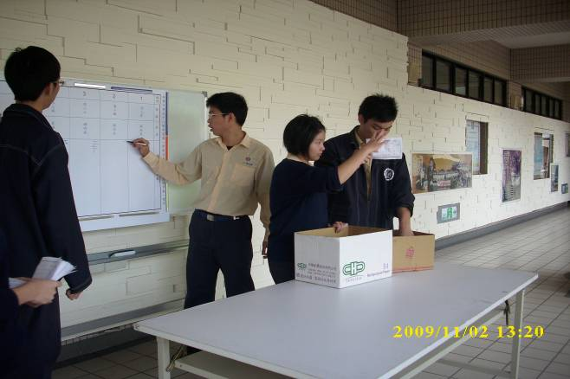 |  | 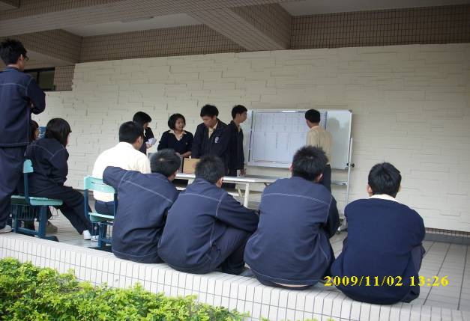
照片9：開票實況 |  | 照片10：開票實況
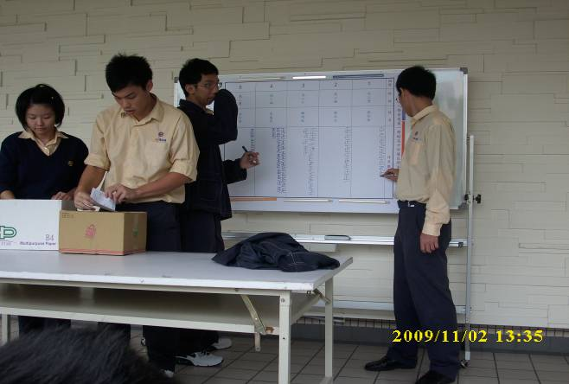 |  | 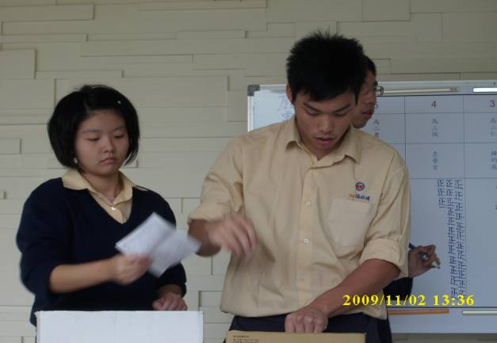
照片11：開票實況 |  | 照片12：開票實況
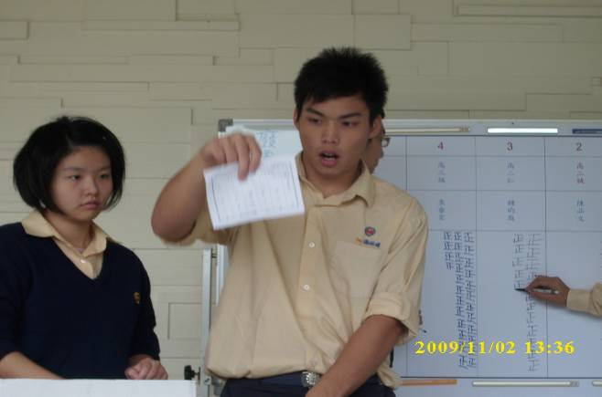 |  | 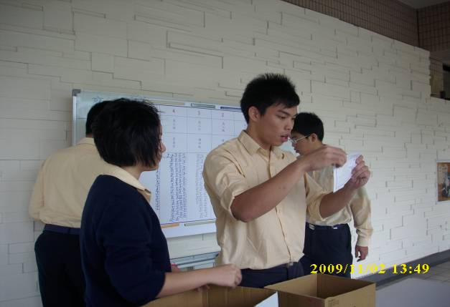
照片13：開票實況 |  | 照片14：開票實況
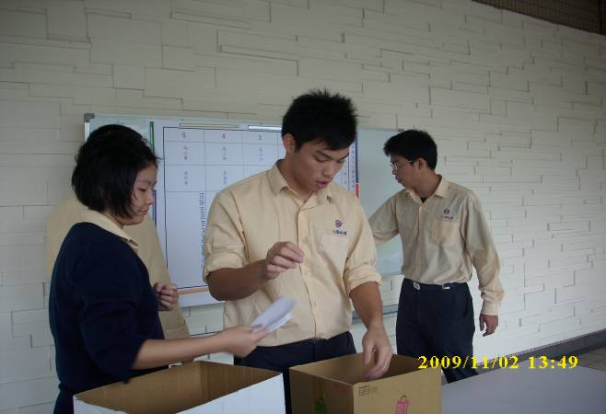 |  | 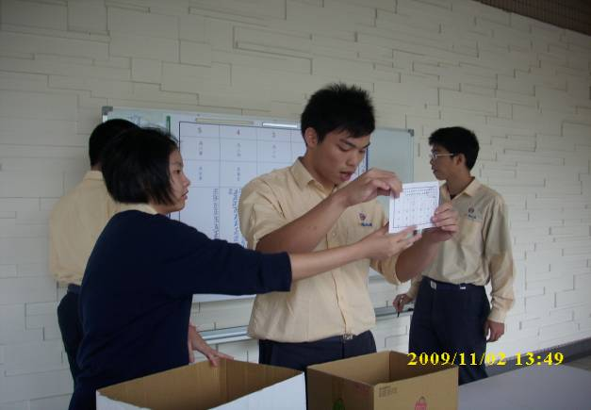
照片15：開票實況 |  | 照片16：開票實況

